上海昌吉地质仪器有限公司产品简介
HWY-ND型 凝点恒温水浴

本仪器是按照中华人民共和国标准GB/T 510《石油产品凝点测定法》中规定的、试样对恒温水浴的要求设计制造的，适用于按GB/T 510的规定、在常温~60℃范围内对试样作恒温处理。

一、主要技术特点
1、本仪器采用双层缸形式的恒温浴，具有升温快、保温性能好、节省能耗的优点。
2、本仪器采用数字温控仪和水浴搅拌电机，确保浴内温度均匀、恒定，满足试验的要求。

二、主要技术参数及指标
1、工作电源： AC220V±10%，50Hz±5%。
2、加热功率： 两档，1000W+650W。
3、搅拌电机： 功率6W；转速 1200r/min。
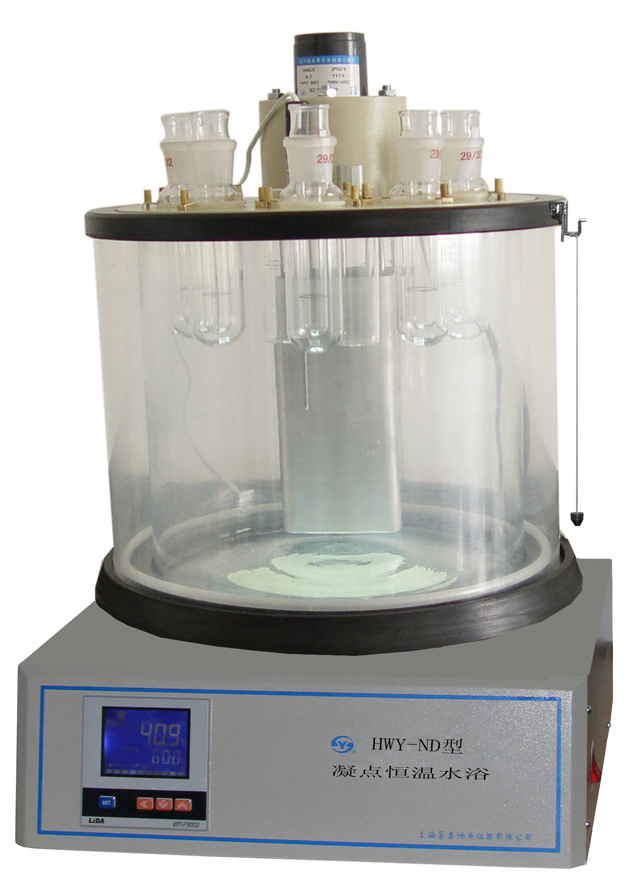
4、测温范围： 室温+5℃～100℃。
5、控温精度： ±0.1℃。
6、恒温浴： 容量，20L；形式，内外两层缸（双缸）。
7、使用环境： 环境温度-10℃～+35℃，相对湿度＜85％。
8、温度传感器： 工业铂电阻，其分度号为Pt100。
9、整机功耗： 不大于1800W。
10、外形尺寸： 530㎜×400㎜×670㎜（长×宽×高，含浴缸等）。

（注：本仪器需定制）

五十年的研发制造经验铸就昌吉品牌！
同行业中率先通过ISO9001认证，请认准商标放心选型定购！

地址：上海浦东新区金高路2131弄 网址：http://www.shangyi17.com 电话：17621554455(销售) 021-58201756(销售)
邮箱：yilinkexue@163.com

